Навчально – методичний центр цивільного захисту та
безпеки життєдіяльності Вінницької області

Методичний кабінет

Методичні рекомендації населенню

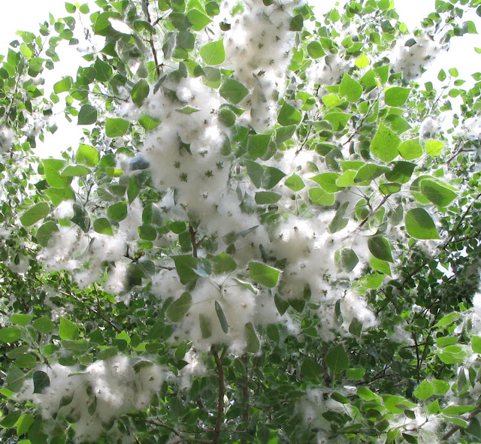

м. Вінниця

Тополиний пух з'являється на вулицях наших міст і сіл з приходом перших, по-справжньому теплих днів. Цвітіння тополь та інших рослин, які мають «пухові властивості, явище, яке таїть в собі деяку небезпеку, тому що дозволяє аероаллергенам, через дихальні шляхи разом з вдихуваним нами повітрям,
« пробиратися »в організм.

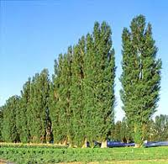
Тополиний пух прийнято вважати активатором багатьох алергій. Проте насправді він ні в чому не винен. Він не є алергенним сам по собі, проте він може розносити частинки рослин, цвітіння яких викликає алергію. Тому, якщо ви починаєте чхати і кашляти у період появи тополиного пуху, потрібно не ковтати безконтрольно антигістамінні препарати, а звернутися до алерголога і з’ясувати, на що саме у вас є реакція.
Тополя надзвичайно витривале дерево, вона краще за інші дерева справляється із забрудненим повітрям міста, виконуючи очищувальну функцію, швидко росте, і при цьому вимагає мінімум догляду. Дерево ефективно утримує в собі металовмісний пил. Тополеві насадження виділяють кисню в декілька разів більше, ніж, наприклад, хвойні. Однак побічним ефектом цієї культури озеленення щорічно стає пух. Пух дають тільки жіночі дерева тополі. Знаючи це, озеленювачі намагаються уникнути появи в містах жіночих особин. Але тополя володіє однією з неприємних властивостей: вона дуже любить змінювати стать в залежності від різних обставин (на гілці чоловічого дерева раптом з’являються жіночі сережки). Особливо часто це відбувається у великих містах зі складною екологічною обстановкою. Саме тому вибракування жіночих особин до кінця не вирішує проблеми тополиного пуху.

Зверніть увагу на своє самопочуття в період літнього сезону, якщо ви помітили, що у вас з'явилися проблеми, пов'язані з набряком слизової носа, з появою нежитю та чхання, або ж ваші очі починають надмірно сльозитися, то це однозначно є приводом для прийняття рішучих заходів , так як це явні ознаки алергії.
Звичайно ж, період, в якому починає цвісти все навколо, включаючи дерева, чагарники і трави, є пречудовим часом, але, на жаль, насолоджуватися цією пишнотою від усієї душі, можуть не всі.


Справа полягає в тому, що у деяких людей саме ця пора року пов'язана з початком розвитку алергічного риніту. А ось якщо звернутися до даних офіційної медичної статистики, то звертаються за медичною допомогою з приводу даної проблеми всього 60% від загального числа людей, які не з чуток знайомі з алергічним ринітом і стосується це не тільки жителів нашої країни, так як вивченням даного питання займалися в багатьох країнах світу. Решта 40%, напевно, впевнені в тому, що вони умудрилися «підхопити» ГРВІ (гостру респіраторну вірусну інфекцію) і починають з пристрастю займатися самолікуванням.

Що ж стосується безпосередньо України, то практично чверть всього населення добре знайома з алергічним ринітом, при цьому з кожним роком ситуація лише погіршується, тому що збільшується кількість хворих, і самими неблагополучними в цій ситуації є ті райони, в яких несприятлива екологічна обстановка.

Як відомо, існує понад семисот видів рослин, які наділені здатністю викликати у людини алергічні реакції. Якщо говорити безпосередньо про дерева, то до числа алергенів можна віднести тополю, вільху, березу, сосну, ліщину.

Якщо ж ви помітили появу ознак, що нагадують прояв алергії, то просто необхідно починати боротьбу з ними.

Для початку не зайвим буде з'ясувати, яка саме рослина стала причиною подібної імунної «відповіді».


Для цього вам необхідно відвідати фахівця-алерголога і пройти дослідження, які передбачають проведення алергічних тестів. Як тільки будуть отримані результати цього клінічного аналізу, лікар зможе визначитися з призначенням адекватного лікування, підібравши його індивідуальну схему.

Спільним в такому лікуванні є те, що при сезонному риніті в обов'язковому порядку проводиться комплексна терапія, яка включає в себе прийом, призначених лікарем, протиалергічних препаратів і застосування надійних назальних засобів. Так в першому випадку проявляється вплив на алергени, шляхом блокування їх негативного впливу, а в другому - усуваються неприємні симптоми нежитю, в тому числі, і у вигляді закладеності носа, що дозволяє зберегти вільним дихання протягом тривалого часу.

Але лікарські призначення людям, які страждають на алергічний риніт, ще не все, тому що їм необхідно ще дотримуватися і ряд нескладних правил, які допоможуть гідно пережити період загострення недуги.


Важливе значення має мінімізація контакту з алергенами, в цих цілях рекомендується поїхати у відпустку, щоб на кілька днів покинути свою кліматичну зону.

Якщо ж така можливість відсутня, то слід максимально обмежити час перебування на вулиці. У разі ж необхідності залишити приміщення, не варто соромитися одягати марлеву пов'язку або маску, адже цей простий метод є досить дієвим, оскільки здатний захистити вас від алергенів.


Але, навіть цілодобове перебування в закритому приміщення не здатне вберегти вас від контактів з подразниками, а це означає, що навіть в цьому випадку слід вжити низку заходів безпеки, в число яких входить і проведення регулярного вологого прибирання в приміщенні, бажано придбати і зволожувач повітря .

Ну і, звичайно ж, ні в якому разі не можна нехтувати лікарськими рекомендаціями, пропускаючи прийом протиалергічних препаратів.


ПАМ’ЯТАЙТЕ! Пора цвітіння здатна приносити вам не тільки нежить, а й почуття насолоди природою!

